Беседа «Семья ‒ главная ценность в моей жизни»

Коли семья вместе, то и душа на месте.
Русская пословица.
Цели:
- Расширить знания о семье как социальной единице.
- Заставить учащихся задуматься о семейных ценностях, настоящих и мнимых.
- Воспитывать уважение, любовь к своим близким.
- Подготовить старшеклассников к созданию будущей семьи
Мотивация:
Как известно, семья – начало всех начал. В кругу родных и близких ребенок произносит первое слово, делает первые шаги. Младший школьник еще тесно связан с домом, семьей. Но как только ребенок взрослеет, мир его расширяется: школа, друзья, спортивная секция, клуб. Старшеклассник уже не чувствует той тесной кровной связи с семьей, какая была прежде. Зачастую он смотрит на дом как на помещение, в котором его накормят, оденут, дадут ночлег. Мы, учителя, часто слышим от родителей старшеклассников: он живет своей жизнью, мы ему не нужны, помогите наладить контакт с сыном. Вот поэтому назрела необходимость поговорить с ребятами о главной ценности в их жизни, которую они еще не осознают, – семье.
Оборудование: проектор, выставка книг, семейные фотографии.
Понятия урока: семья, функции семьи, семейные роли, ценность семьи
ХОД ЗАНЯТИЯ
1. Вступительное слово учителя
Да, так уж устроено у людей,
Хотите вы этого, не хотите ли,
Но только родители любят детей
Чуть больше, чем дети родителей.
И все же – не стоит детей корить,
Ведь им не всегда щебетать на ветках.
Когда-то им малышей растить,
Все предчувствовать и пережить,
И побывать и в «стариках» и в «предках».
Э.Асадов.
– Да, рано или поздно, в зрелом возрасте и не очень, с одобрения родителей или без него, люди создают семью. Какой она будет: счастливой или не очень, шумной или нет, богатой или бедной, участливой или безучастной,– покажет время. Сегодня мы поговорим о том, какой должна быть семья, чтобы человек был счастлив.
2. Историческая справка (ученик)
Семья возникла еще во времена неолита. Конечно, она была мало похожа на современную, но человечество к этому времени уже осело на одном месте, и у него появился дом. Каждая цивилизация вносила свои коррективы в понятие «семья». В Древней Греции и Древнем Риме семья была моногамна. Государство регулировало семейные отношения (бракосочетание, развод, рождение детей). Кстати, многие семейные ритуалы, известные нам сегодня, берут начало в древности. Так, спартанский жених должен был украсть невесту. В Древнем Риме семьи часто устраивали семейные обеды, когда за большим столом собиралась вся фамилия: отец, мать, их дети и их семьи. На Руси семью издавна берегли и почитали. Семейное воспитание корнями уходит в христианство. В «Поучении Владимира Мономаха» говорится: «Старых чти как отца и мать, а молодых как братьев».
3. Филологическая справка (ученик)
– Слово «семья» восходит к корню «сем», имеющему отношение к семени и продолжению рода, то есть рождению и воспитанию детей, которое традиционно считается основным предназначением семьи. Латинское слово «фамилия» – «общее имя для членов семьи». Семья бывает:
- Полная (2 родителя)
- Неполная (1 родитель)
- Простая (одно поколение)
- Сложная (несколько поколений)
- Моногамная (2 партнера)
- Полигамная (несколько партнеров)
- Авторитарная (господство одного из супругов)
- Эгалитарная (равенство супругов)
Задания:
– Подберите рифмы: семья –друзья –моя –родня…
– Вспомните семьи из истории и литературы (2 команды: кто больше)
4. А какие ассоциации у вас вызывает слово «семья»?
(по цепочке – одно – два слова). Вот примеры: любовь, забота, уважение, взаимопонимание, взаимопомощь, единое целое, мир, покой, тепло, очаг, своя история, дом, род, династия. Все эти слова можно выписывать на доске.
5. Какова ваша семья?
На доске слайды с цитатами из ученических сочинений. Учитель комментирует их
«За что я люблю своих родителей?»
- Мама - моя лучшая подруга. Спасибо, мама, за все.
- Моя семья – самая дружная. Мы все делаем вместе.
- Родители – это наши учителя и помощники.
- Я бы не хотела других родителей.
- Чтобы преодолеть жизненные трудности, нужно держаться своей семьи.
- мои родители очень внимательны и заботливы.
«Будни и праздники моего дома»
- У нас очень много родственников, и мы все очень любим друг друга.
- Самый радостный день – это рождение братика.
- Каждый день, проведенный с семьей, - радостный и счастливый.
«Законы жизни семьи»
- Уважение к каждому члену семьи.
- Помощь друг другу, взаимопонимание.
- Любовь.
- Законы семьи должны устраивать каждого члена семьи, а не ущемлять его права.

6. Как складываются отношение в вашей семье
(анализ анкеты)
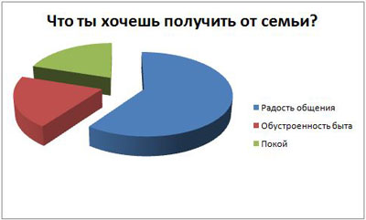 | 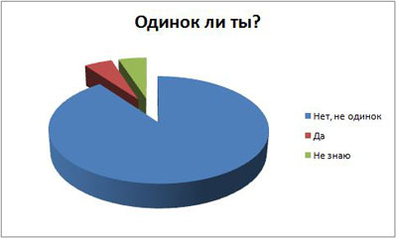
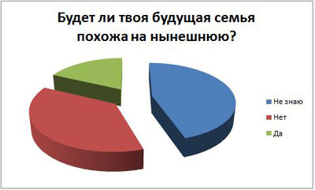 | 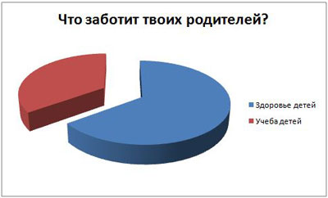
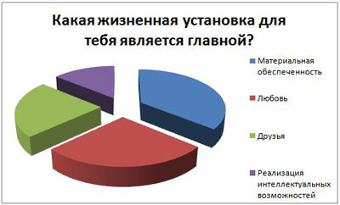 | 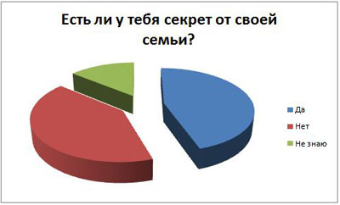

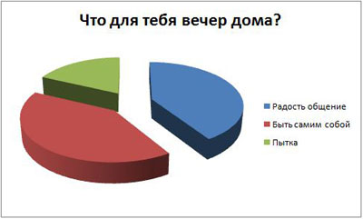 | 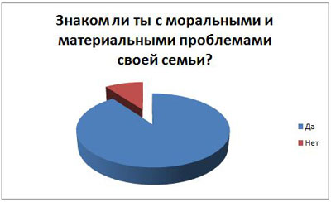

7. Заполните таблицу: При каких условиях, на ваш взгляд, не может существовать семья?
Работа в группах
Психологические | Материальные | Нравственные
1.Психологические трудности:
- Несовместимость характеров
- Несовпадение желаний людей
- Отсутствие общих интересов
- Непонимание и неприятие привычек другого
2.Материальные трудности:
- Отсутствие жилья
- Отсутствие постоянных источников дохода
3.Нравственные трудности:
- Неготовность принимать и понимать другого человека
- Принципиальные различия в жизненных и нравственных позициях
- Тайные планы и одиночные решения

Создать семью нелегко, а сохранить – еще труднее. Конфликты неизбежны. Как их нужно разрешать? Назовите основные трудности, с которыми сталкивается человек, играющий ту или иную роль
8. Работа в парах
Выработайте правила общения между людьми, играющими данные семейные роли: «ребенок – родитель», «муж – жена», «бабушки, дедушки – внуки», «старший – младший».
Перечислите наиболее важные, на ваш взгляд, функции семьи (не более 5). Например, воспроизводство населения, воспитательная функция, хозяйственно-бытовая…
9. Конкурс «Угадай пословицу»
– А теперь обратимся к народной мудрости.
Ребята зачитывают заготовленные дома пословицы. (одна группа инсценирует, а вторая – угадывает пословицу).
10.
– Итак, взаимоотношения в семье непросты. Вы побывали и в роли ребенка, и в роли родителя. Чтобы в семье царили мир и согласие, нужно соблюдать законы семьи (обратимся к вашим сочинениям темы №3)
Слайды на экране с законами семьи:
- Уважение к каждому члену семьи
- Помощь друг другу, взаимопонимание
- Любовь
– Законы должны устраивать каждого, а не ущемлять права отдельных ее членов.
11. Заповеди семьи:
- Храни честь семьи
- Дари близким радость
- Будь внимательным и чутким к своим близким
- «Понимание – начало согласия» (Спиноза)
12. Родословное древо моей семьи
Ученики рассказывают о своей семье, комментируют изображенное древо. Главное в этом задании: что нового я узнал о своей семье?
13.
– Семья – это маленькое государство. А у государства должен быть герб.
Учащиеся делятся на 4 команды и в течение 5-7 минут рисуют герб семьи с учетом всех знаний, полученных на уроке.
14. Презентация «Реликвии моей семьи»
Ученик:
Что может быть семьи дороже?
Теплом встречает отчий дом,
Здесь ждут тебя всегда с любовью
И провожают в путь с добром!
Отец и мать, и дети дружно
Сидят за праздничным столом,
И вместе им совсем не скучно,
А интересно вчетвером.
Малыш для старших как любимец,
Родители – во всем мудрей,
Любимый папа – друг, кормилец,
А мама ближе всех, родней.
Любите и цените счастье!
Оно рождается в семье,
Что может быть ее дороже
На этой ласковой земле!
15. Рефлексия
– Прикрепите сердечки рядом с теми понятиями, которые вам ближе всего:
- Семья – это самое главное в жизни человека.
- Семья – это дом, крепость, тыл.
- Семья – это союз единомышленников и близких людей.
- Семья – это моя гордость.

